
В Новгородской области бывшие должностные лица ГОКУ «Новгородское лесничество» осуждены за получение взятки
Новгородский районный суд с участием представителя прокуратуры Новгородского района вынес обвинительный приговор по уголовному делу в отношении бывших участкового лесничего ГОКУ «Новгородское лесничество» Ольги Рыбниковой и мастера леса ГОКУ «Новгородское лесничество» Николая Браташина. В зависимости от роли и степени участия они признаны виновными в совершении преступлений, предусмотренных пп. «а,в» ч. 5 ст. 290 УК РФ (получение взятки в значительном и крупном размерах, в том числе группой лиц по предварительному сговору).
Судом установлено, что с января 2016 года по октябрь 2019 года Рыбникова, являясь участковым лесничим Советского участкового лесничества за совершение действий, входящих в ее служебные полномочия – подготовку документов по приемке мест рубок и общее покровительство организации, являющейся арендатором лесного участка, получила от директора коммерческой организации взятку на общую сумму более 600 тыс. рублей.
Кроме того, в июле 2019 года за совершение аналогичных действий Рыбникова и Браташин, являясь мастером леса Советского лесничества получили от директора коммерческой организации взятку в размере 50 тыс. рублей.
Вину в совершении преступлений подсудимые не признали.
Суд, с учетом позиции представителя прокуратуры, по совокупности преступлений назначил Рыбниковой наказание в виде 4 лет лишения свободы в колонии общего режима с лишением права занимать должности на государственной службе сроком на 4 года; Браташину назначил наказание в виде 3,5 лет лишения свободы условно с испытательным сроком 3,5 года с лишением права занимать должности на государственной службе сроком на 3 года.
Приговор в законную силу не вступил и может быть обжалован
в установленном законом порядке.
Житель Новгородского района осужден за насилие в отношении участкового уполномоченного полиции
Новгородский районный суд с участием представителя прокуратуры Новгородского района вынес обвинительный приговор по уголовному делу в отношении Яковлева Михаила. Он признан виновным в совершении преступления, предусмотренного ч. 2 ст. 318 УК РФ (насилие опасное для жизни или здоровья в отношении представителя власти).
Судом установлено, что в ноябре 2021 года Яковлев в состоянии алкогольного опьянения находясь в квартире в д. Холынья Новгородского района, из мести за действия УУП МО МВД России «Новгородский» по проверке сообщения о противоправном поведении подсудимого, нанес один удар ножом в область правого бедра представителю власти.
В результате действий Яковлева УУП причинены физическая боль и телесное повреждение в виде колото-резанной раны, повлекшее за собой легкий вред здоровью.
Вину в совершении преступления злоумышленник признал полностью.
Суд, с учетом позиции представителя прокуратуры, назначил ему наказание в виде 2 лет лишения свободы с отбыванием наказания в колонии общего режима.
Приговор в законную силу не вступили может быть обжалован в установленном законом порядке.
Житель Новгородского района предстанет перед судом за управление автомобилем в состоянии опьянения
Прокуратура Новгородского района утвердила обвинительный акт по уголовному делу в отношении 37-летнего мужчины. Он обвиняется в совершении преступления по ч. 1 ст. 264.1 УК РФ (управление автомобилем лицом, находящимся в состоянии опьянения, подвергнутым административному наказанию за управление транспортным средством в состоянии опьянения).
Органом расследования установлено, что в феврале 2023 года обвиняемый, будучи подвергнутым в октябре 2021 года административному наказанию за управление автомобилем в состоянии опьянения в виде штрафа в размере 30 тыс. рублей с лишением права управления транспортными средствами на срок 1,5 года, был остановлен в состоянии опьянения сотрудниками ДПС за рулем автомобиля марки «Шевроле Клан» на автодороге пл.Мира д.Лесная Новгородского района.
Вину в совершении преступления обвиняемый признал полностью.
Уголовное дело с утверждённым прокурором обвинительным актом направлено в Новгородский районный суд для рассмотрения по существу
Житель Новгородского района осужден за уклонение от административного надзора
Новгородский районный суд с участием сотрудника прокуратуры Новгородского района рассмотрел уголовное дело в отношении 28-летнего жителя Новгородского района Андрея Киселева. Он признан виновным в совершении преступления по ч.1 ст. 314.1 УК РФ (самовольное оставление места жительства, совершенное в целях уклонения административного надзора).
Судом установлено, что решением Новгородского районного суда Новгородской области от 08 июня 2020 года в отношении подсудимого установлен административный надзор сроком на 3 года с возложением ряда ограничений. При этом, обвиняемый для постановки на учет был обязан прибыть к избранному месту жительства в д.Борки Новгородского района.
Однако подсудимый, зная об установленных ограничениях, неоднократно в орган полиции для регистрации не являлся, а также по месту жительства отсутствовал.
Вину в совершении преступлений обвиняемый признал.
Суд с учетом позиции представителя прокуратуры по совокупности преступлений назначил наказание в виде лишения свободы сроком 2 года 7 месяцев с отбыванием наказания в колонии строгого режима.
Приговор в законную силу не вступил и может быть обжалован сторонами в установленном законом порядке.
Житель Новгорода предстанет перед судом за хищение
Прокуратура Новгородского района утвердила обвинительное заключение по уголовному делу в отношении 36-летнего жителя Великого Новгорода. Он обвиняется в совершении преступления по п. «в» ч. 2 ст. 158 УК РФ (кража, совершенная с причинением значительного ущерба гражданину).
По версии следствия, в августе 2022 года обвиняемый, находясь в состоянии алкогольного опьянения в одной из квартир в д.Сырково Новгородского района, похитил ЖК телевизор и денежные средства.
Общий сумма причиненного ущерба потерпевшему составляет 10750 руб.
Вину в совершении преступления обвиняемый признал.
Уголовное дело с утвержденным обвинительным заключением направлено в Новгородский районный суд для рассмотрения по существу.
В Новгородском районе мужчина предстанет перед судом за серии подделок документов и мошеннические действия с ними
Прокуратура Новгородского района утвердила обвинительный акт по уголовному делу в отношении 45-летнего новгородца. Он обвиняется в совершении 45 преступлений по ч. 1 ст. 327 УК РФ (подделка официального документа, в целях его использования и сбыт) и 33 преступлений по ч. 1 ст. 159 УК РФ (мошенничество).
По версии следствия, в 2021 году обвиняемый, находясь вофисе в п. Пролетарий Новгородского района,внес ложные сведения об установочных данных страхователей, о транспортных средствах, сроках страхования, суммах страховой премии в ранее сохраненные на компьютерном носителе страховые полисы обязательного страхования гражданской ответственности владельцев транспортных средств. После этого 45 поддельных официальных документов сбыл страхователям.
Кроме этого, в 2021 году обвиняемый, находясь в офисе в
п. Пролетарий Новгородского района,продал страхователям документы с ложными сведениями. При этом полученные денежные средства на счет страховой организации для заключения договора обязательного страхования и официального оформления страхового полиса обязательного страхования не перечислил.
В результате таких действий 33 потерпевшим причинен ущерб на общую сумму свыше 130 тыс. рублей.
Вину в совершении преступлений обвиняемый признал полностью.
Уголовное дело с утверждённым прокурором обвинительным актом направлено в Новгородский районный суд для рассмотрения по существу.
Новгородка перед судом за фиктивную постановку на учет иностранного гражданина по месту пребывания в РФ
Прокурор Новгородского района утвердил обвинительное постановление по уголовному делу в отношении 67-летней жительницы Великого Новгорода. Она обвиняется в совершении преступления по ст. 322.3 УК РФ (фиктивная постановка на учет иностранного гражданина по месту пребывания в РФ).
В ходе предварительного расследования установлено, что в период времени с февраля по марта 2023 года обвиняемая зарегистрировала в своем жилом доме, расположенном в дГригорово Новгородского района, 10 граждан Республики Узбекистан.
При этом указанные граждане по адресу места регистрации никогда не проживала.
Вину в совершении преступления обвиняемая признала полностью.
Уголовное дело с утвержденным прокурором обвинительным постановлением направлено мировому судье судебного участка №14 Новгородского судебного района для рассмотрения по существу.

Житель Новгородского района предстанет перед судом за угон автомобиля
Прокуратура Новгородского района утвердила обвинительное заключение по уголовному делу в отношении 20-летнего жителя Новгородского района. Он обвиняется в совершении преступления по ч.1 ст. 166 УК РФ (угон).
По версии органа расследования, в марте 2023 года обвиняемый, находясь в состоянии алкогольного опьянения в одном из гаражей в п. Тесово-Нетыльский Новгородского района, пользуясь тем, что дверь автомашины марки «ГАЗ» не заперта, с помощью приисканной аккумуляторной батареи и ключа завел двигатель, после чего совершил движение автомобиля.
Вину в совершении преступления обвиняемый признал в полном объеме.
Уголовное дело с утвержденным прокурором обвинительным актом направлено в Новгородский районный суд для рассмотрения по существу.
В Новгородском районе тракторист осужден за причинение смерти по неосторожности
Новгородский районный суд с участием представителя прокуратуры Новгородского района вынес обвинительный приговор по уголовному делу в отношении 47-летнего тракториста Александра Семиножко.Он признан виновным в совершении преступления по ч. 2 ст. 109 УК РФ (причинение смерти по неосторожностивследствие ненадлежащего исполнения своих обязанностей).
Судом установлено, что в октябре 2022 года Семиножко, находясь в поле, расположенном в с. Бронница Новгородского района, управляя трактором с прицепленным к нему комбайном и выполняя работы по сбору урожая совершил наезд на другого рабочего.
В результате таких действий мужчинепричинены множественные телесные повреждения, от которых он скончался в больнице.
Вину в совершении преступления подсудимый признал полностью.
Суд, с учетом позиции представителя прокуратуры, назначил ему наказание в виде 2 лет ограничения свободы.
Приговор вступил в законную силу.
В Новгородском районе бывший директор школы осуждена за взятки
Новгородский районный суд с участием представителя прокуратуры Новгородского района вынес обвинительный приговор по уголовному делу в отношении бывшего директора МАОУ «Захарьинская основная общеобразовательная средняя школа» Ольги Буниной. Она признана виновной в совершении двух преступлений по ч. 2 ст. 290 УК РФ (получение взятки в значительном размере).
Судом установлено, что с июля по декабрь 2021 года Бунина получила от двоих подчиненных взятку в сумме 60 тыс. рублей за общее покровительство по службе. Денежные средства были начислены учителям образовательного учреждения в качестве поощрительных выплат с последующей передачей их части директору школы.
Вину в совершении преступлений подсудимая признала частично.
Суд, с учетом позиции представителя прокуратуры, назначил ей наказание в виде 2 лет лишения свободы условно с испытательным сроком 2 года с лишением права занимать определенные должности на государственной службе на срок 2 года.
Приговор в законную силу не вступил и может быть обжалован в установленном законом порядке.

НАЛОГОВАЯ СЛУЖБА ИНФОРМИРУЕТ

Внимание, сервис обновлён! 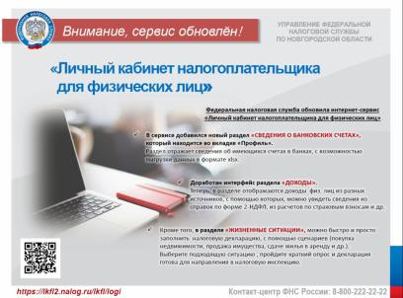

ИНФОРМАЦИЯ ДЛЯ НАСЕЛЕНИЯ

ИЗВЕЩЕНИЕ
о сборе замечаний и предложений по проектам актуализированных на 2024 год схем Пролетарского городского поселения
В соответствии с Федеральным законом от 27.07.2010 №190-ФЗ «О теплоснабжении», Постановлением Правительства Российской Федерации от 22.02.2012 года №154 «О требованиях к схемам теплоснабжения, порядку их разработки и утверждения» Администрация Новгородского муниципального района уведомляет о начале сбора замечаний и предложений по проектам актуализированных на 2024 год схем теплоснабжения Пролетарского городского поселения.
Проекты актуализированных на 2024 год схем теплоснабжения размещены на официальном сайте Администрации Пролетарского городского поселения в разделе «Новости».
Замечания и предложения принимаются в период с 18 мая 2023 года по 06 июня 2023 года по адресу: п. Пролетарий, ул. Пролетарская д.19, а также на адрес электронной почты: poletar_adm@mail.ru


Продолжаем Вас информировать о ППМИ-2023.
Спонсором (юридическим лицом) перечислены денежные средства в размере 70 тыс.руб. на софинансирование проекта. Спасибо за финансовую поддержку!

Уважаемые жители Пролетарского городского поселения!
Администрация Пролетарского городского поселения призывает собственников и арендаторов земельных участков, на которых растёт борщевик Сосновского, заняться работой по удалению этого растения.
По новому областному закону, уничтожать этот ядовитый сорняк — обязанность владельцев земли.
Если это растение уже распространилось на территории, то убрать его предлагается одним из следующих способов:
химическим – опрыскивание очагов произрастания гербицидами и (или) арборицидами;
механическим - скашивание, уборка сухих растений, выкапывание корневой системы;
агротехническим - обработка почвы, посев многолетних трав.
В соответствии с Областным законом Новгородской области от 01.02.2016 г N 914-ОЗ, ст.3-12 не проведение правообладателями земельных участков мероприятий по удалению борщевика Сосновского с земельных участков, находящихся в их собственности, владении или пользовании, - влечет предупреждение или наложение административного штрафа на граждан в размере от 2 тысяч рублей до 5 тысяч рублей; на должностных лиц — от 150 тысяч рублей до 1 миллиона рублей.

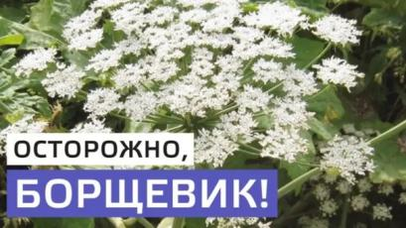

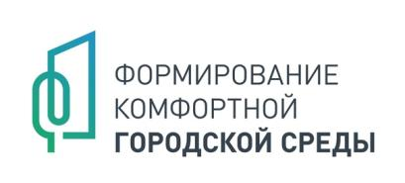
Уважаемые жители Пролетарского городского поселения!
Информируем Вас о начале работ по обустройству тротуара по ул. Октябрьская в рамках федеральной программы "Формирование комфортной городской среды". Данная общественная территория выбрана жителями нашего поселения в ходе рейтингового голосования, которое проходило в 2022 году.
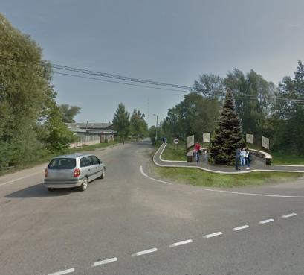

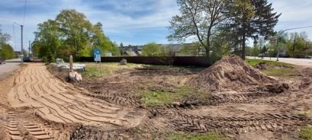

Собственником здания, расположенного по адресу р.п. Пролетарий, ул. Ленинградская, д.4, проводятся работы по ремонту фасада здания и внутренних помещений. После окончания всех необходимых работ по указанному адресу откроется "Аптека Плюс53". Дата открытия запланирована на первую половину июня 2023г.
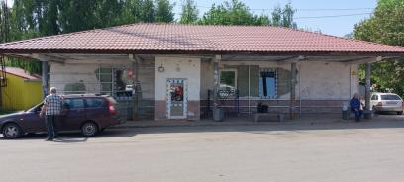

Уважаемые жители Пролетарского городского поселения!
19.05.2023 г. на территории р.п. Пролетарий и д. Дорожно проведена химическая обработка борщевика Сосновского.
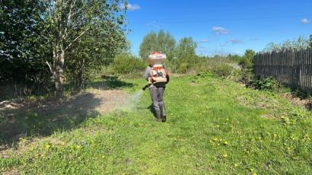

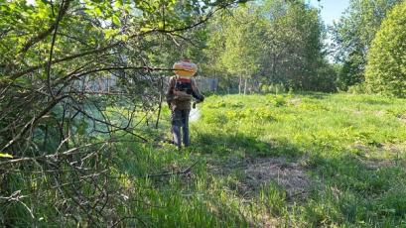

Уважаемые жители Пролетарского городского поселения!
В рамках мероприятий по финансовой грамотности будет проведена горячая линия. Задать свои вопросы по имущественным налогам и о способах ее оплаты, а также узнать свое право на льготу по земельному налогу можно по телефону 8(8162)744-154.
Время работы горячей линии 29.05.2023 с 9.00 до 12.00

НОРМАТИВНО ПРАВОВЫЕ АКТЫ АДМИНИСТРАЦИИ ПРОЛЕТАРСКОГО ГОРОДСКОГО ПОСЕЛЕНИЯ И СОВЕТА ДЕПУТАТОВ ПРОЛЕТАРСКОГО ГОРОДСКОГО ПОСЕЛЕНИЯ

